拿到软件后，右键解压出来放到D盘或其他盘（不能放在C盘）
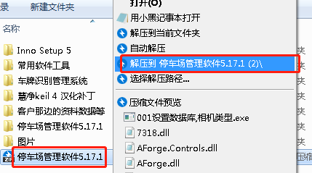
进到软件的根目录，找到ParKUI。右键发送到桌面快捷方式
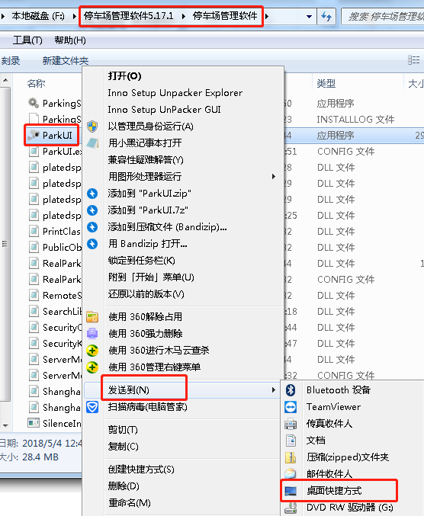
记 得 插 加 密 狗
软件根目录Config文件夹Config Setting文件
可更改软件的配置，开启或者关闭调整某些功能
客户端执行定时操作：主要的定时操作设置:自动备份数据库、自动重启电脑、自动删除报表和图片等
其它功能按照项目的实际需求来开启或关闭

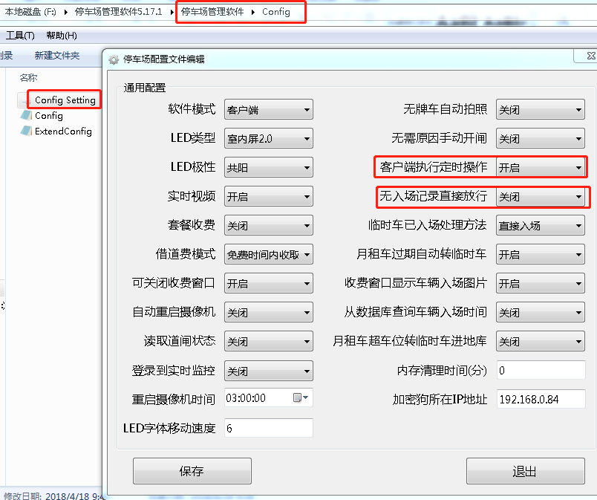

在软件根目录中找到Config文件夹，ExtendConfig文件，右键选择打开方式为记事本，编辑打开
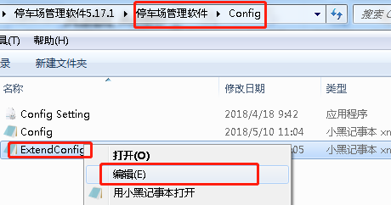
打开后翻到最下面，可以选择数据库类型和摄像机类型
摄像机类型可以看相机内部机芯端口，有没有A2B2，有就是TI系列，参数为0
没有就是R系列，参数为2；
也可以从浏览器进相机的IP登录看相机的版本信息，6.2.1为R系。其它为TI
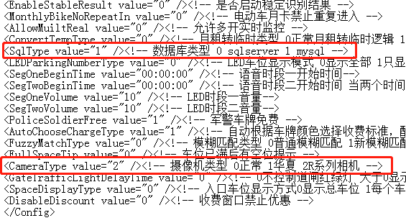
本软件同时支持Microsoft SQL Server 2008数据库和MYSQL数据库引擎
使用MSSQL2008数据库引擎的,需要额外安装微软MSSQL2008数据库程序,程序文件大小大约4G左右;使用MySql的,无需单独安装此数据库,本软件已集成.
注意:目前用MySql数据库的系统不能扩展云管理功能,所以若考虑以后要升级使用云管理功能的,请选择MSSQL2008数据库，
请根据项目需要来选择所使用的数据库
选好后点击桌面上的ParKUI图标，进软件

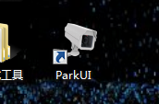

会提示这个，点击Yes

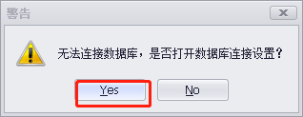

如何查看本机IP请看下图：
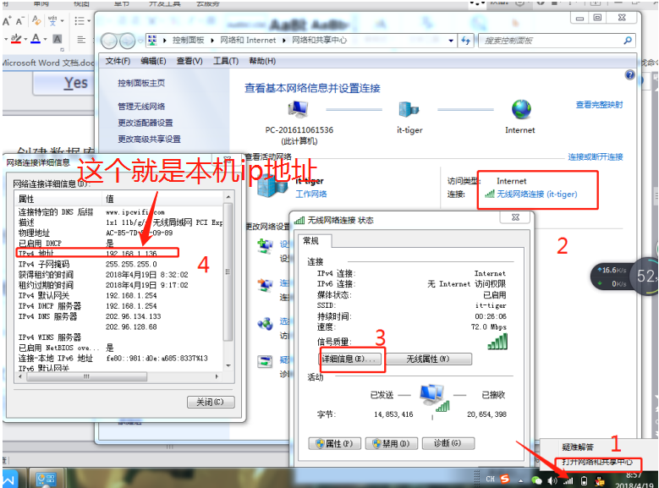

这是使用Mysql数据库时的界面
服务器名称：ip地址，填本机IP地址或者127.0.0.1（万能本机IP）
步骤：
输入IP
创建数据库
连接测试
保存退出
如下图所示

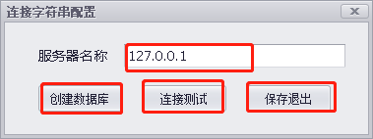
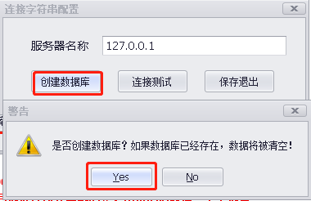
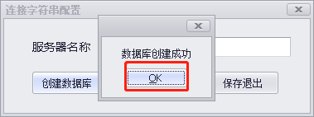
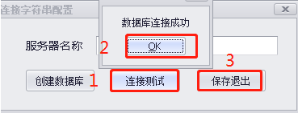
下面是使用sql2008数据库时的界面
服务器名称和数据库密码是安装MSSQL2008时指定的
用户名为sa
创建步骤如下图所示：
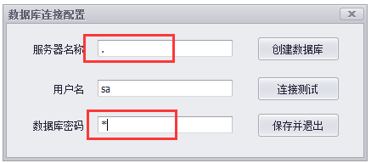
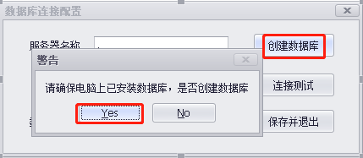

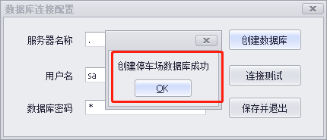
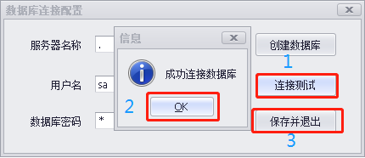
重新在桌面双击打开软件
进入登陆界面，默认没有密码
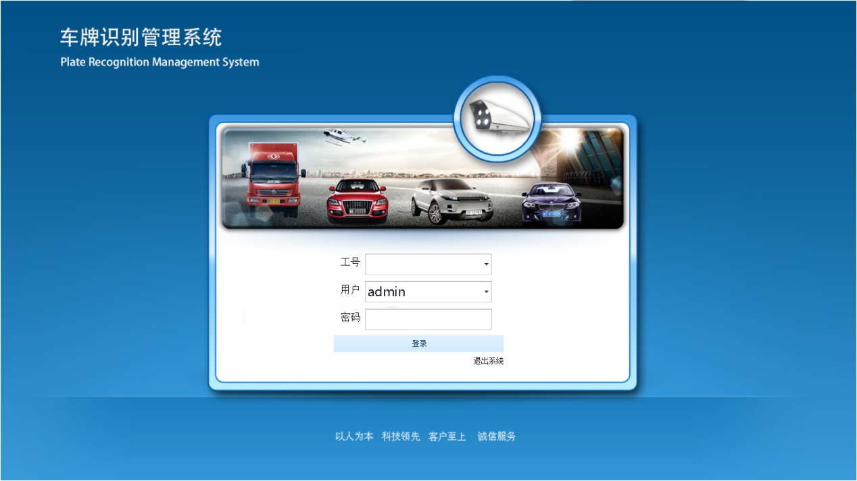
登录进来是软件的主界面
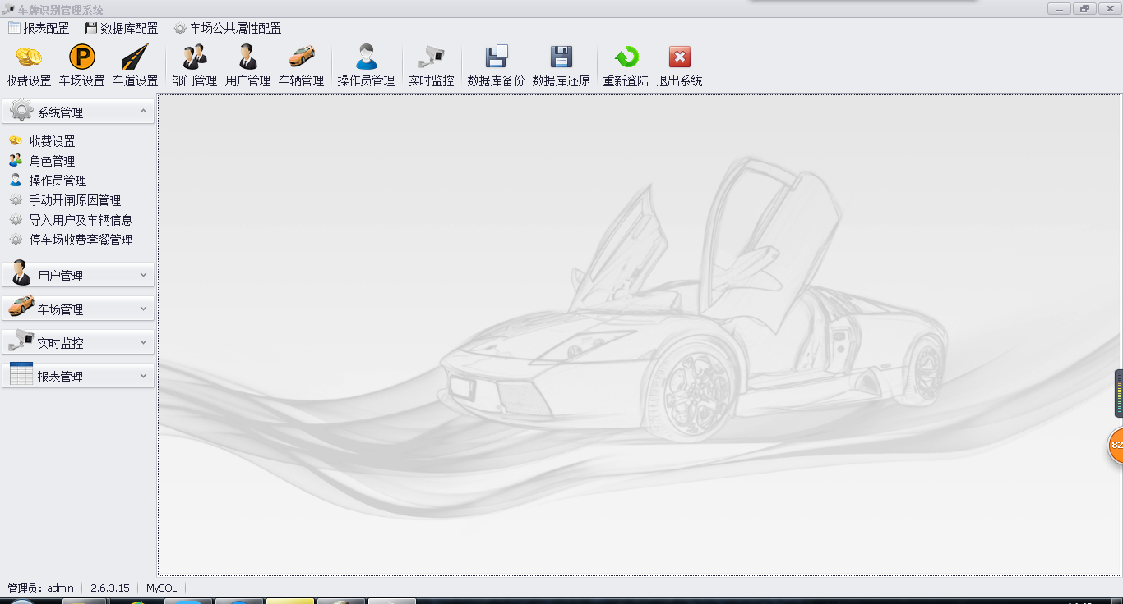
第一步，设置收费标准,供系统计算停车费用.

点击收费设置
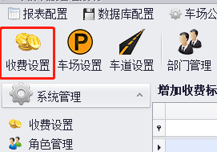
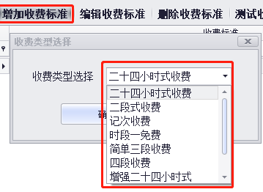
这里讲一下两种常用的收费标准
(1)二十四小时制收费设置
24小时设置每小时该收的费用.
免费时间:设置免费的时间,没有免费时间填零.
停车时间包含免费时间:该选项用于控制是否将免费时间从总停车时间中减去.

例:停车时间是:9:00-12:00,免费时间30分钟,不勾本项,则按3小时收取停车费用,反之,则按2个半小时收取停车费用.
封顶收费:停车时间满24小时的最高收费金额.
过夜费用:停车时间包含了0点,就表示过夜了,如停车时间是23:00-1:00,则总停车费=每小时停车费+过夜费用.
封顶收费包含过夜费:勾选则停车时间满24小时的总停车费=封顶收费,反之则是封顶额+过夜费.

首停单位:停车时间的第一个时间段.
首停收费:首停单位时间内的费用金额.
例:首停单位设置90分钟,首停收费是3元,之后是停1小时收1元,停2小时收2元,依此类推,20元封顶.

某车停车时间是3小时,即180分钟,总停车费计算规则如下:
前90分钟是首停时间,单独收取3元.后90分钟是首停后的停车时间,已经超过1小时但未过2小时按2小时的标准
收取,是2元,故总停车费就是3+2=5元.

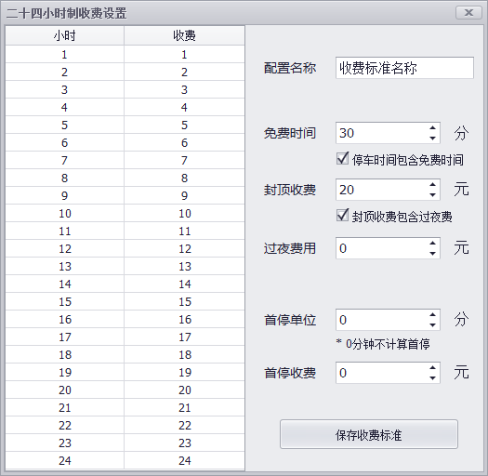
例:上图表示停1个小时收1元钱,停2小时收2元钱...;可免费停30分钟;停车时间满24小时收20元,相当于优惠了4元.

(2)二段式收费设置
二段式收费标准将一天时间等分成两个时间段,可设置两个单独的收费标准.
开始时间:设置两个时间段的开始和结束的时刻.

例:时段一的开始时刻是7:00,时段二的开始时刻是:19:00,即时段一的时间是:7:00:00-18:59:59,剩余时间属于时段二范畴.

免费时间:设置各自时段内允许免费停车的时间.
首停单位,首停收费:停车时间的第一个时间段,此时间段费用通过"首停收费"指定.
停车单位,停车收费:首停单位后每间隔一个停车单位计算一次停车费用,停车费用通过"停车收费"指定.
封顶收费:该时间段内最高的收费金额.
跨时段收费时,按时段一收费:停车时间跨两个时间段时,选择跨了时间段的停车单位按哪个时段收取,默认按时段二.

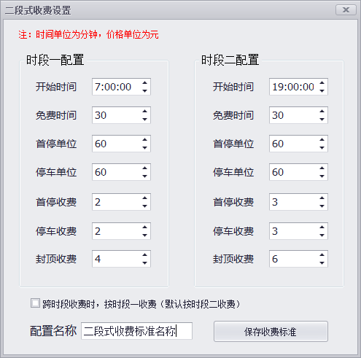
例:上图表示收费标准如下:
白天时间段,7:00-18:59,免费时间30分钟,2元/小时,4元封顶;晚上时间段,19:00-7:00,免费时间30分钟,3元/小时,
6元封顶,跨时段时按时段二的标准收费.
某车停车时间:18:20-19:40,总停车费计算规则如下:
18:20进场,按时段一首停单位计算,首停后的时刻是19:20,跨到时段二时间里了,按时段二首停收费计算,是3元,
后20分钟停车时间按时段二停车单位收取,也是3元,故总停车费用就是3+3=6元.
建议:二段式收费在跨时段时,产生的收费金额差异会很明显.如上,停车时间80分钟收费6元,而白天停12个小时也才4元.
而且对二段式收费标准的理解上各人有各人的观点,在具体应用中总会产生一些分歧,造成口角.所以二段式设置时
请慎重,尽量与甲方沟通清楚细节再应用,或选择其它标准替代.

(3)测试收费标准
测试设置的收费标准是否正确.
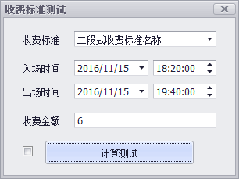
第二步，车场设置
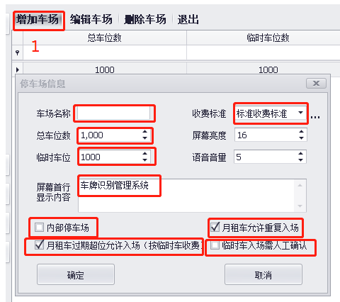
总车位数尽量设置大一点,因为很可能由于各种故障导致场内车辆没有识别即被人为放出场,从而使场内可用车位数少于实际可用.
月租车位数=总车位数-临时车位,月租车可以占用临时车位
屏幕首行显示内容:设置LED显示屏上首行的信息内容.
内部停车场:被大车场嵌套的小车场,如地库车场,需勾上此选项.
被定义为内部停车场的车场,车辆可循环进出该车场,只要没有从大车场出去.
其它参数如无特殊需求默认即可.

第三步，车道设置
先点 搜索摄像机
修改好相机的ip，不能和电脑或者其它相机IP冲突，网段要和电脑一致
（192.168.1.2 192.168.1.44 ） 这两个网段就是一致的
集成了摄像机的调试方法,如修改相机IP,绘制识别区和虚拟线圈,相机授权延期
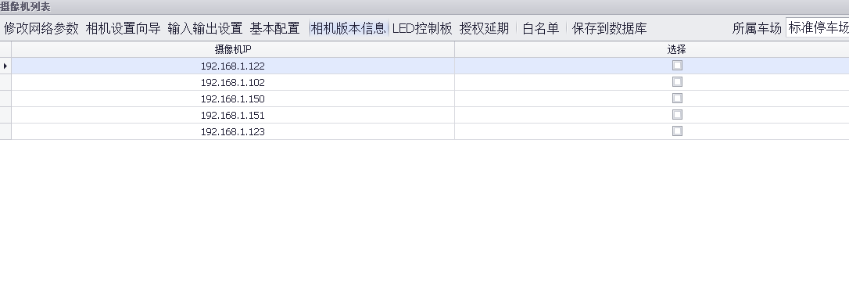
选中一个相机后，点击修改网络参数，可以修改相机的IP
地址等
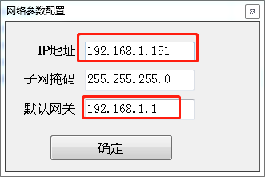

双击相机的IP地址，进入相机实时画面并可调试相机
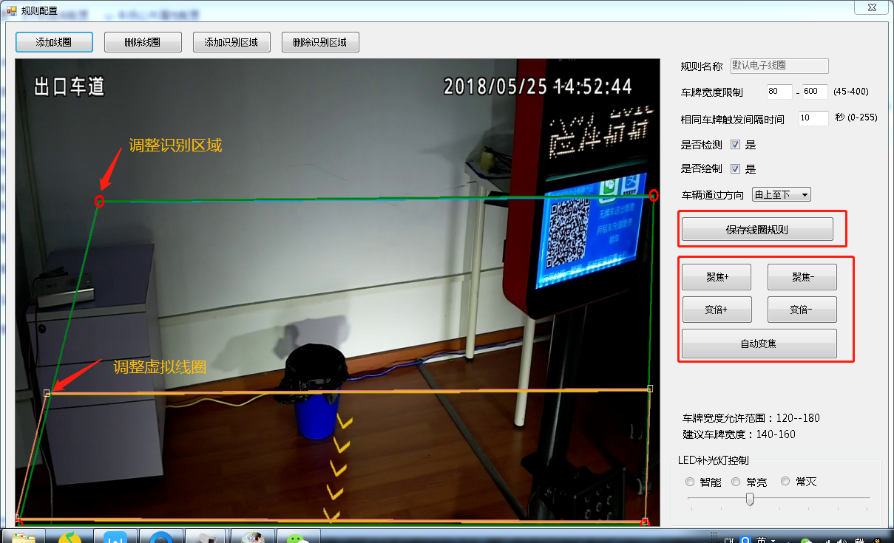
添加车道或编辑车道
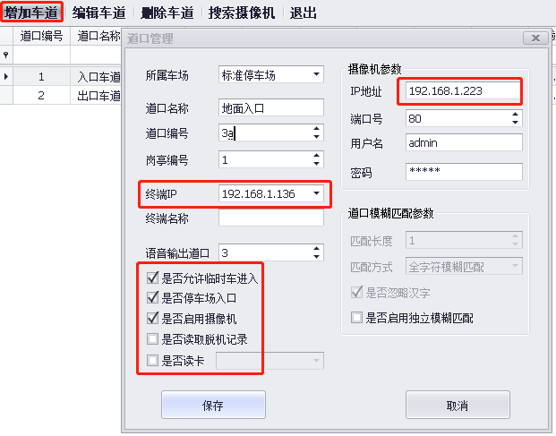
设置停车场内进出口车道的信息,如车道名称、车道所属摄像机信息等.
所属车场:绑定已经设置好的车场名称,即为本车道指定车场.车场名称在车场设置里定义.
道口名称:定义车道名称,如:地面入口.
道口编号:系统提供,不用修改.
岗亭编号:判断借道行为的标志.通过该项可判定车辆行车路线是否经过了不同岗亭.
终端IP:填写管理本车道的电脑IP地址.如该车道由A电脑管理,这里就填定A电脑IP地址.
终端名称:填写管理本车道电脑的计算机名,如"summer-PC".填写了终端IP后,本项可不填.
语音输出道口:指定本车道终端提示器的编号,该编号即道口编号.如:本项设置为2,则本车道会调用2号车道的
终端提示器显示和播报提示信息.
典型应用:入口左右各装置车牌识别摄像机,但只左边装有终端提示器,通过设置语音输出道口,右边摄像机识别
车牌后可以调用左边的终端提示器来显示和播报提示信息.
摄像机 IP地址:该车道安装的车牌识别摄像机的IP地址.
摄像机 端口号、用户名、密码:如无特殊要求,默认即可.
是否允许临时车进入:勾选则允许临时车进出该道口,反之则不允许.
是否停车场入口:勾选则该车道是车场入口,反之则是出口.
是否启用摄像机:勾选则启用该车道的摄像机识别,反之则不启用.
是否启用独立模糊匹配:可以不进行设置
是否读取脱机记录：脱机摄像机使用,一般不勾选
是否读卡:非机动车IC卡通行使用,一般不勾选

部门管理

用于用户分组,必须添加一个部门.
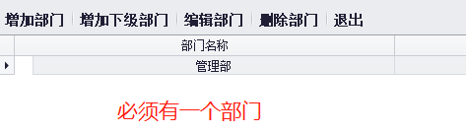

用户管理
用户即车主,本功能用于管理车主信息.
增删改用户有两种选择操作的方法,一是在工具栏上选择,二是右键选择,如下图：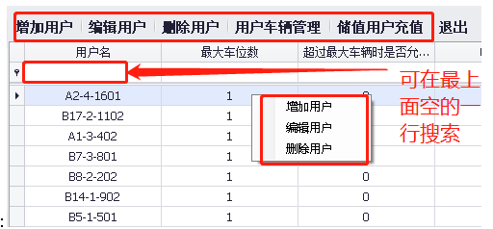
车位数量:该车主拥有的车位数.
储值金额:该用户名下如果登记了储值车,此处金额为名下所有储值车共享.
用户车辆超过车位数量时允许正常入场:
勾上此项时,名下登记的月租车都按月租车类型入场;
取消勾选时,名下登记的车辆数超过车位数量值的,按临时车类型入场.
例:车主李白车位数量是1,软件里登记了三辆月租车A,B,C,不勾选此项,若A车先入场,则B,C车入场时将转
换成临时车;若B车先入场,则A,C车入场时转换成临时车,依此类推.转换成临时车的,出场按临时车收费.
若勾选此项,则车位数量的限制失效,A,B,C三辆车都以月租车进出场.
录入完用户基本信息后,点击"车辆管理按钮",点击新增车辆，输入车辆信息.如下图:

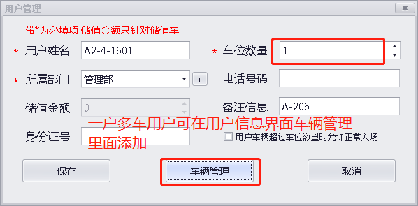
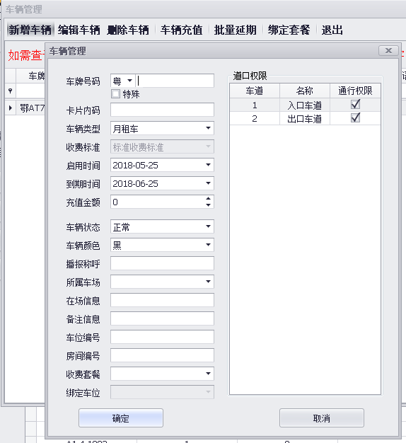

车辆管理 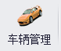本功能是用来管理软件登记的车辆,如添加、查询、编辑、删除车辆和车辆延期、充值、绑定套餐。

添加车辆信息，点击快速增加车辆，填写车辆信息
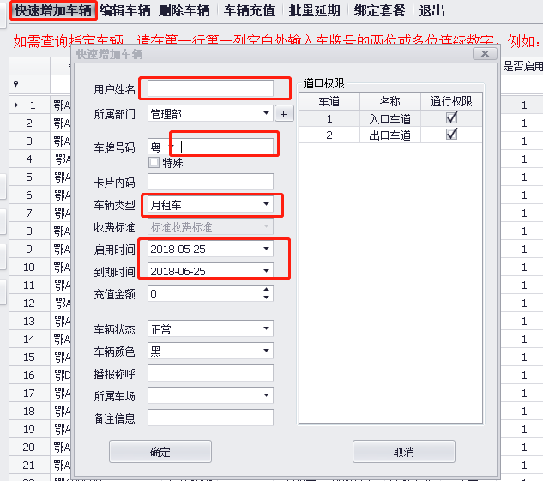
车辆充值 批量延期（选中要延期的车辆）
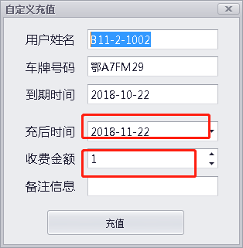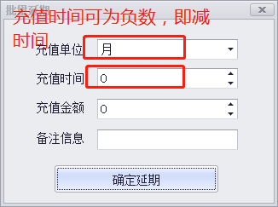

操作员管理

分配操作员登录帐户.系统默认会提供超级管理员帐户admin,密码初始为空,该帐户所属角色是管理员,即拥有操作软件的全部权限.
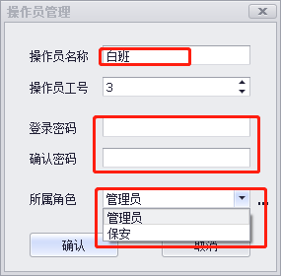
新增操作员
操作员名称:填写帐户登录名,如:"白班";
操作员工号:系统提供,不用更改;
登录密码,确认密码:填写帐户登录密码;
所属角色:选择帐户的角色,该角色决定了操作员的软件权限.
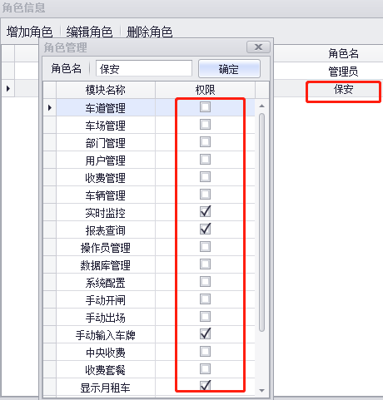
更改角色的权限
报表配置：设定时间自动删除报表列表中不在保留天数的记录.
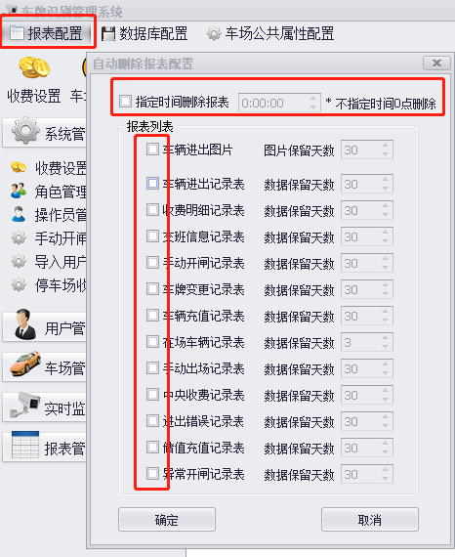
数据库配置：数据库备份的路径和自动备份开启（要开启客户端执行定时操作）
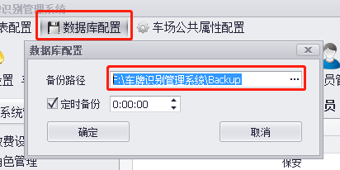

车场公共属性配置：配置软件运行的全局属性
出入场图片保存路径：
车牌识别截图保存的路径,必须设置成一个存在且正确的路径,否则软件会报错.
如是单机管理型停车场,该处不用设置成网络路径.如:"E:\parkpicture"即可.
如是多个电脑管理的车场,必须设正确的网络路径如:"\\192.168.0.236\parkpicture",且该路径指向的文件夹必须设置成可读可写的.
本地车牌号码：设置停车场所在省份简称，有助于提高识别率
相同车牌不处理时间：一定时间内同一车牌不识别
临时车收费为零自动开闸：临时车无收费时自动放行
